Szczególne formy ochrony przyrody w Nadleśnictwie Strzelce Opolskie

- rezerwaty przyrody

- park krajobrazowy

- obszary chronionego krajobrazu

- obszary Natura 2000

- ochrona gatunków roślin i zwierząt

- pomniki przyrody

- użytki ekologiczne

1.Rezerwaty przyrody

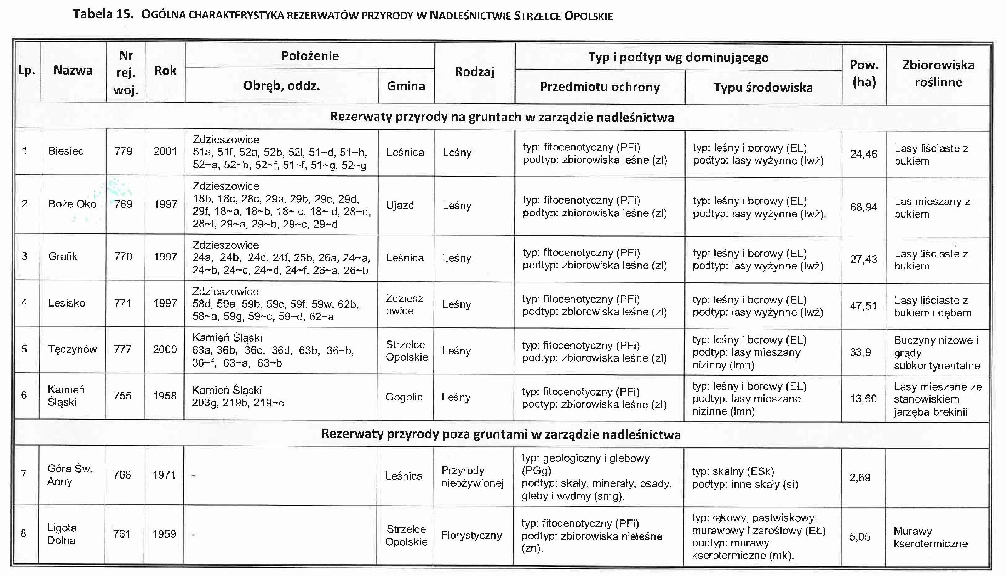

9 | Ligota Dolna | 761 | 2013 | Zdzieszowice  52Ai Leśnictwo Krępna | Strzelce Opolskie | Florystyczny | Typ: fitocenotyczny (PFi)  Podtyp: zbiorowisko nieleśne | Typ: łąkowy, pastwiskowy, murawowy i zaroślowy (EŁ)  Podtyp: murawy  kserotomiczny (mk) | 1,74 | Murawy  kserotomiczne

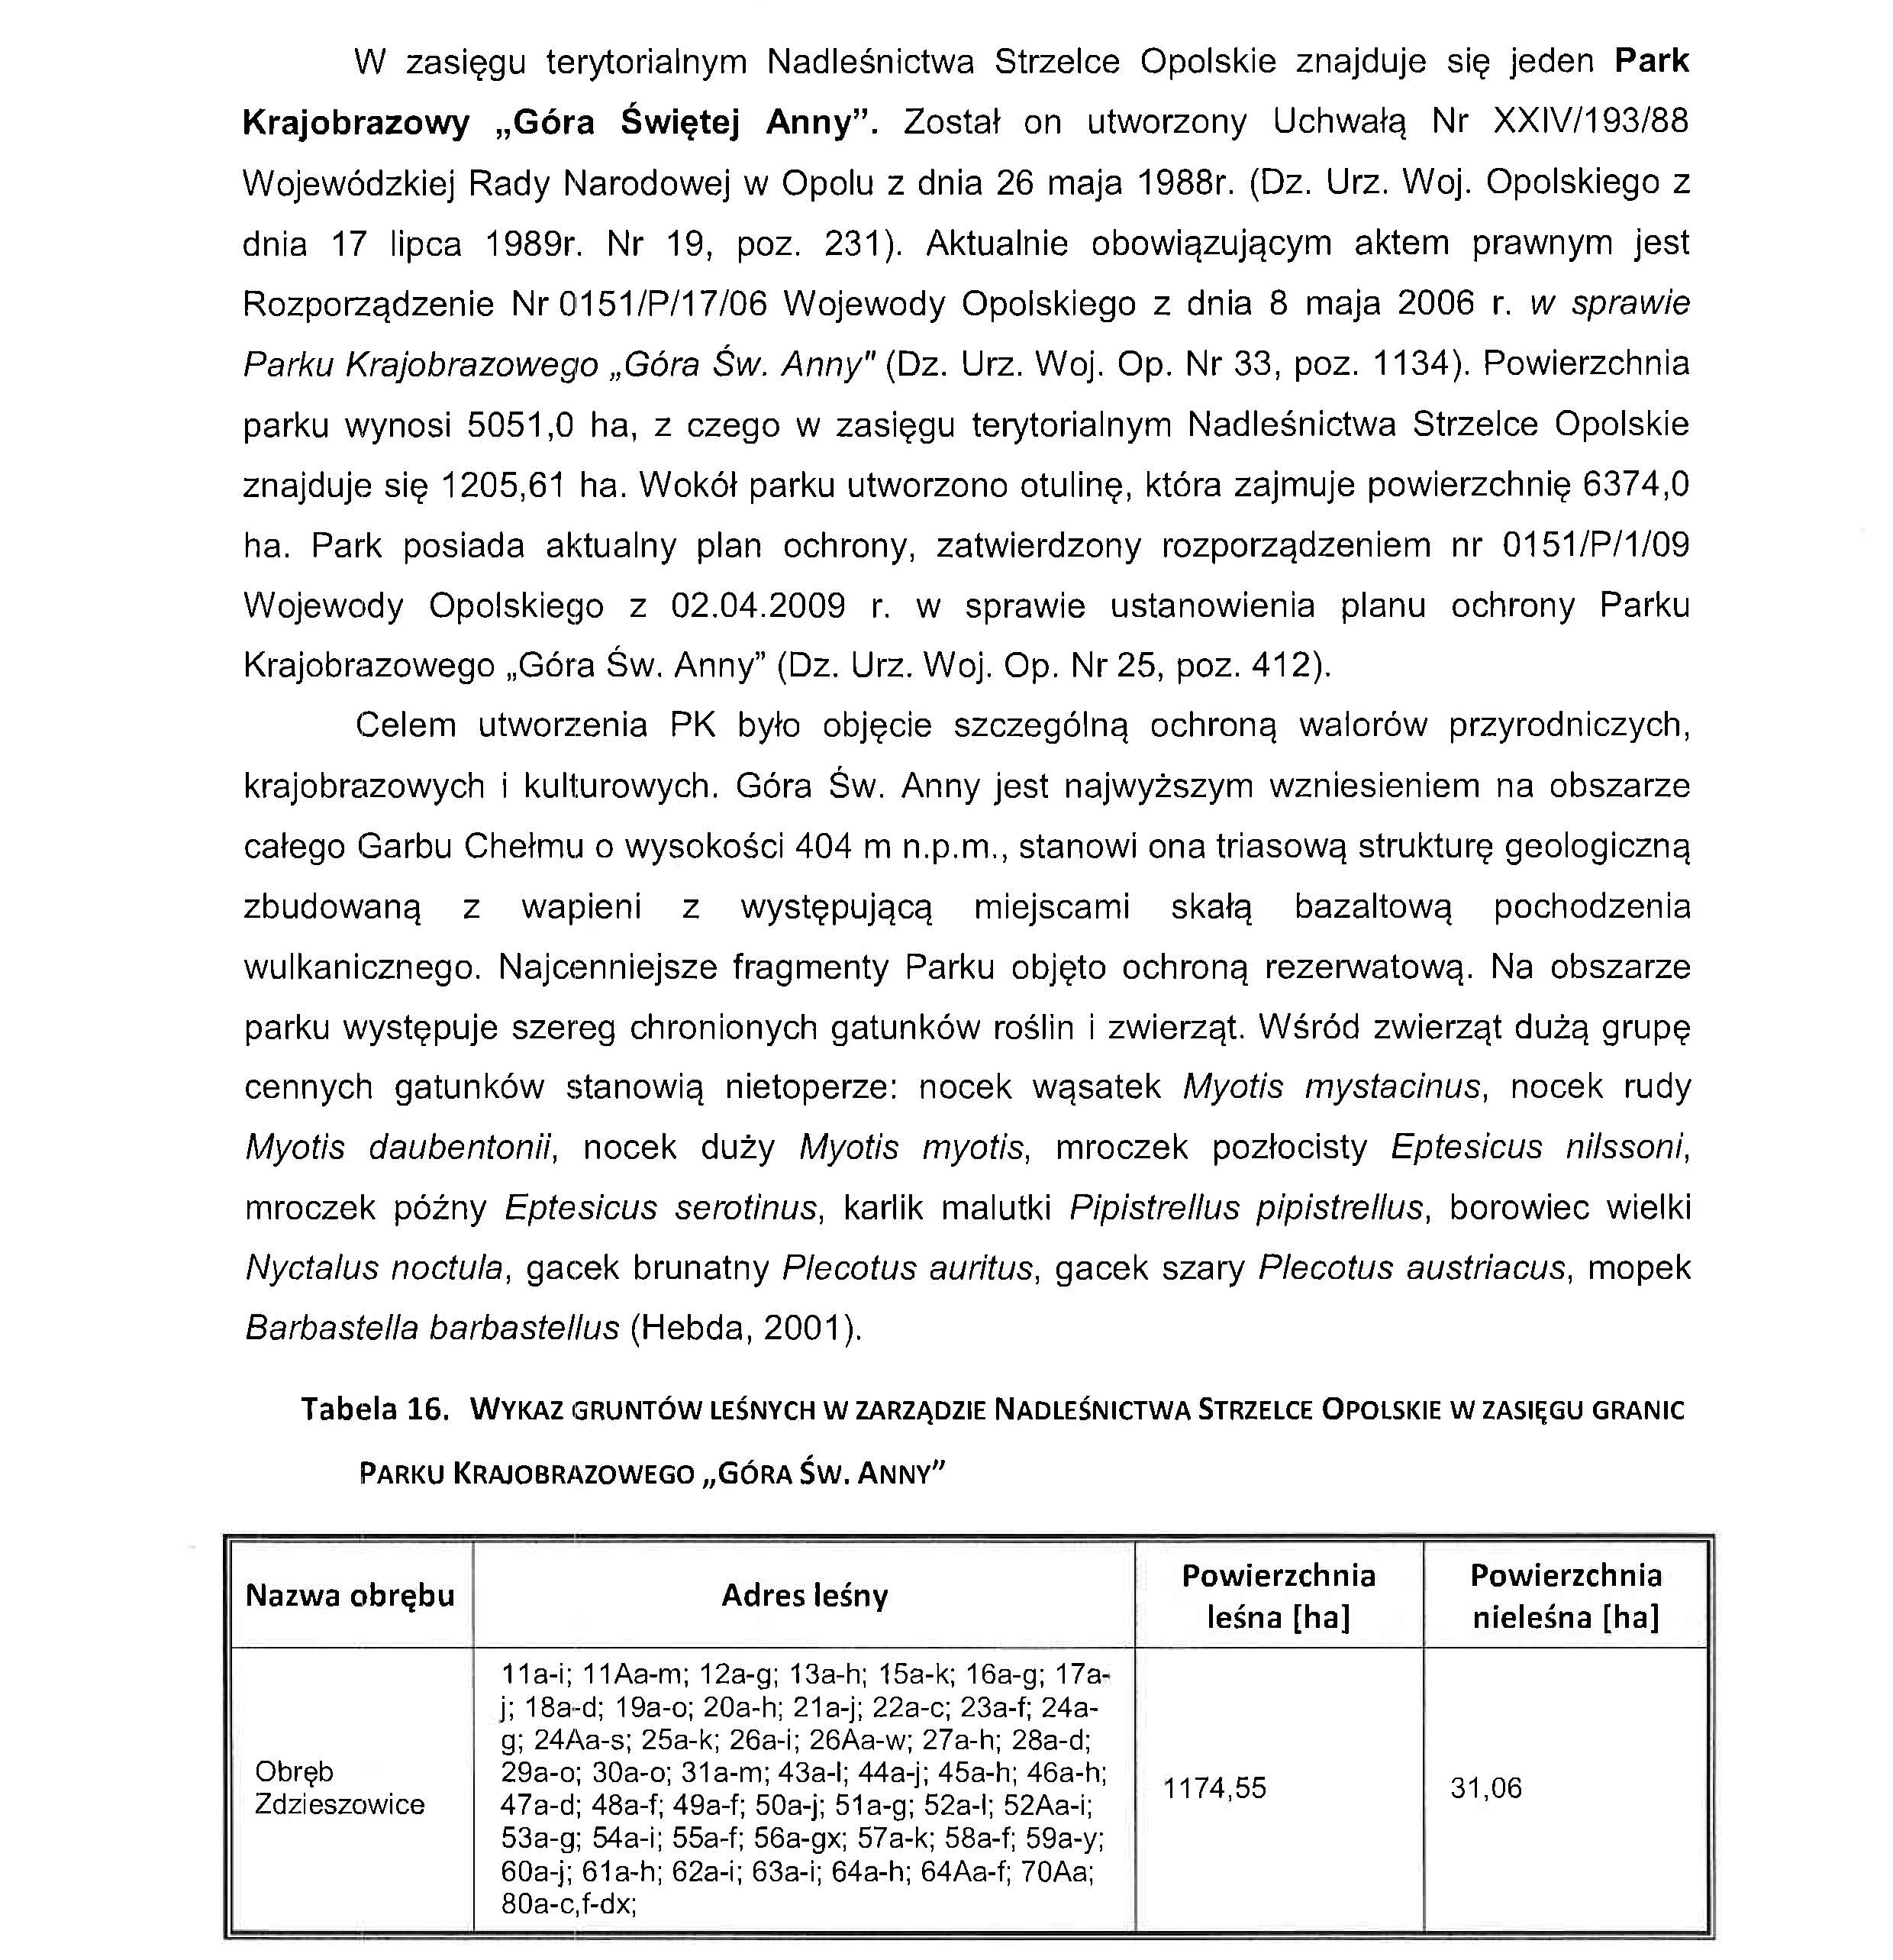
2. Park Krajobrazowy

3. Obszar Chronionego Krajobrazu
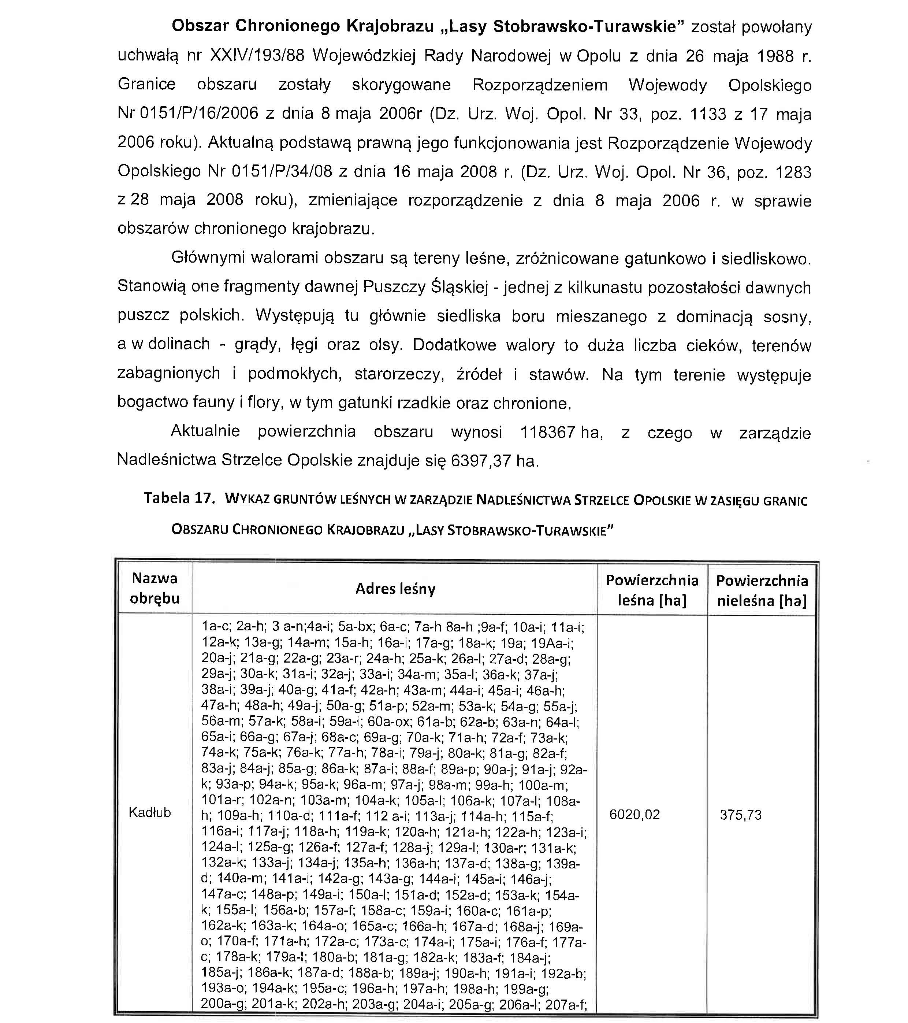

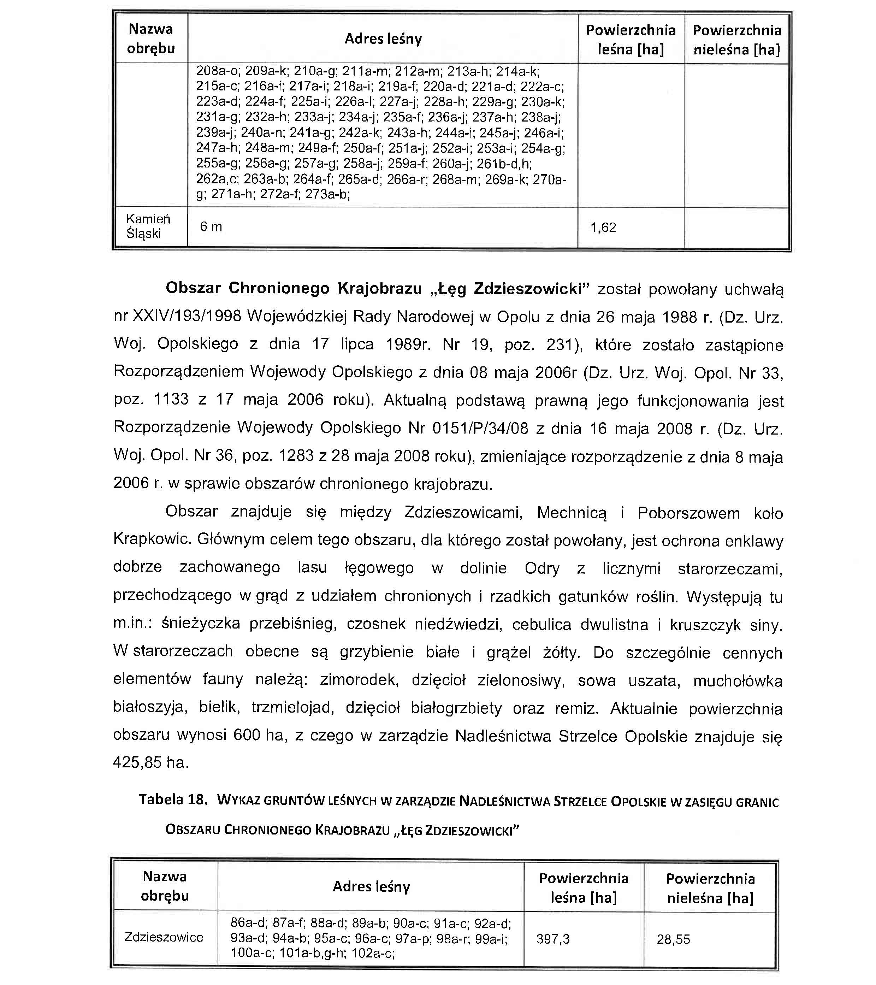

4. Obszary Natura 2000

Na terenie Nadleśnictwa decyzją Komisji Europejskiej powołano następujące Obszary Natura 2000
- Góra św. Anny o pow.4985,12 ha na terenie nadleśnictwa o pow. 1711,39 ha. Obszar w większości położony na terenie
Parku Krajobrazowego Góra św. Anny z rezerwatami przyrody : Ligota Dolna , Lesisko, Boże Oko, Grafik Góra św. Anny, Biesiec
2. Łęg Zdzieszowicki o pow. 426,01 ha. Kompleks dobrze zachowanych, lecz nieco grądowiejących łęgów jesionowo- wiązowych nad 0000Odrą. Jedyny taki zachowany kompleks w tej części doliny rzeki Odry.
3. Kamień Śląski – ostoja susła moręgowatego , na terenie nadleśnictwa ostoja zajmuje pow.16,99 ha. Większość terenu zajęta jest przez 000 0 lotnisko.

5. Ochrona gatunkowa zwierząt

Na terenie Nadleśnictwa znajdują się miejsca gniazdowania ptaków chronionych, dla ich ochrony ustalono strefy ochrony ścisłej i częściowej- bielik trzy strefy, bocian czarny – jedna strefa, kania ruda – dwie strefy.

 | Lista gatunków chronionych roślin na terenie Nadleśnictwa- możliwa do odnalezienia w zakładce Plan Urządzenia Lasu -Część opisowa planu urządzenia lasu
Lp. | Nazwa łacińska | Nazwa polska
1 | Allium ursinum | Czosnek niedźwiedzi
2 | Asarum europaeum | Kopytnik pospolity
3 | Atropea belladonna | Pokrzyk wilcza jagoda
4 | Cephalanthera damasonium | Buławik wielkokwiatowy
5 | Cephalanthera longifolia | Buławik mieczolistny
7 | Colchicum autumnale | Zimowit jesienny
8 | Convallaria majalis | Konwalia majowa
9 | Dactylorhiza maculata | Kukułka plamista
10 | Daphne mezereum | Wawrzynek wilczełyko
11 | Galanthus nivalis | śnieżyczka przebiśnieg
12 | Galium odoratum | Marzanka wonna
13 | Hedera helix | Bluszcz pospolity
14 | Hepatika nobilis | Przylaszczka pospolita
15 | Lilium martagon | Lilia złotogłów
16 | Listera ovata | Listera jajowata
17 | Melittis melissophyllum | Miodownik melisowaty
18 | Neottia nidus-avis | Gnieźnik leśny
19 | Nymphaea alba | Grzybienie białe
20 | Platanthera bifolia | Podkolan biały
21 | Polypodium vulgare | Paprotka zwyczajna
22 | Primula veris | Pierwiosnek lekarski
23 | Sorbus torminalis | Jarząb brekinia
24 | Veratrum lobelianum | Ciemiężyca zielona
25 | Viburnum opulus | Kalina koralowa
26 | Vinca minor | Barwinek pospolity

5. Pomniki przyrody

Lp. | Akt prawny | Nr rejestru wojewódzkiego | Położenie |  |  | Uwagi
Lp. | Akt prawny | Nr rejestru wojewódzkiego | Obręb,  pododdz. | Gmina/Obr. ew. | Gatunek | Uwagi
1 | Dz. Urz. Woj. Opolskiego z dnia 7 listopada 2005 r. nr 72, poz. 2331 | 46 | Kamień Śląski  218 a | Gogolin / Kamień Śląski*  Gogolin / Kamionek** | Jarząb brekinia Sorbus torminalis | Rozbieżność pomiędzy danymi RDOŚ a danymi z nadleśnictwa w zakresie obrębu ewidencyjnego
2 | Dz. Urz. Woj. Opolskiego z dnia 7 listopada 2005 r. nr 72, poz. 2331 | 47 | Kamień Śląski  235 a | Gogolin / Kamień Śląski*  Gogolin / Kamionek** | Jarząb brekinia Sorbus torminalis | Rozbieżność pomiędzy danymi RDOŚ a danymi z nadleśnictwa w zakresie obrębu ewidencyjnego
3 | Dz. Urz. Woj. Opolskiego z dnia 7 listopada 2005 r. nr 72, poz. 2331 | 148/1 | Kamień Śląski  203 h | Gogolin / Kamionek | Jarząb brekinia Sorbus torminalis
4 | Dz. Urz. Woj. Opolskiego z dnia 7 listopada 2005 r. nr 72, poz. 2331 | 192 | Kamień Śląski  220 a | Gogolin / Górażdże*  Gogolin / Kamionek** | Jarząb brekinia Sorbus torminalis
5 | Dz. Urz. Woj. Opolskiego z dnia 7 listopada 2005 r. nr 72, poz. 2331 | 277 | Kadłub  96 j | Strzelce Opolskie / Kadłub | Dąb szypułkowy Quercus robur
6 | Dz. Urz. Woj. Opolskiego z dnia 7 listopada 2005 r. nr 72, poz. 2331 | 278 | Kadłub  262 c | Strzelce Opolskie / Kadłub | Dąb szypułkowy Quercus robur
7 | Dz. Urz. Woj. Opolskiego z dnia 7 listopada 2005 r. nr 72, poz. 2331 | 427 | Kamień Śląski  263 d | Strzelce Opolskie / Górażdże*  Krapkowice / Miasto Krapkowice** | Dąb szypułkowy Quercus robur | Rozbieżność pomiędzy danymi RDOŚ a danymi z nadleśnictwa w zakresie obrębu ewidencyjnego
8 | Dz. Urz. Woj. Opolskiego z dnia 7 listopada 2005 r. nr 72, poz. 2331 | 496 | Kamień Śląski  263 f | Krapkowice / Kamień Śląski*  Krapkowice / Miasto Krapkowice** | Dąb szypułkowy Quercus robur | Rozbieżność pomiędzy danymi RDOŚ a danymi z nadleśnictwa w zakresie obrębu ewidencyjnego
9 | Dz. Urz. Woj. Opolskiego z dnia 7 listopada 2005 r. nr 72, poz. 2331 | 497 | Kamień Śląski  264 f | Krapkowice / Kamień Śląski*  Krapkowice / Miasto Krapkowice** | Klon polny Acer campestre | Rozbieżność pomiędzy danymi RDOŚ a danymi z nadleśnictwa w zakresie obrębu ewidencyjnego
10 | Dz. Urz. Woj. Opolskiego z dnia 7 listopada 2005 r. nr 72, poz. 2331 | 498 | Kamień Śląski  264 d | Krapkowice / Kamień Śląski*  Krapkowice / Miasto Krapkowice** | Głóg jednoszyjkowy Crataegus monogyna | Rozbieżność pomiędzy danymi RDOŚ a danymi z nadleśnictwa w zakresie obrębu ewidencyjnego
11 | Dz. Urz. Woj. Opolskiego z dnia 7 listopada 2005 r. nr 72, poz. 2331 | 499 | Kamień Śląski  264 d | Krapkowice / Kamień Śląski*  Krapkowice / Miasto Krapkowice** | Dąb szypułkowy Quercus robur | Rozbieżność pomiędzy danymi RDOŚ a danymi z nadleśnictwa w zakresie obrębu ewidencyjnego
12 | Dz. Urz. Woj. Opolskiego z dnia 7 listopada 2005 r. nr 72, poz. 2331 | 500 | Kamień Śląski  264 o | Krapkowice / Kamień Śląski*  Krapkowice / Miasto Krapkowice** | Klon polny Acer campestre | Rozbieżność pomiędzy danymi RDOŚ a danymi z nadleśnictwa w zakresie obrębu ewidencyjnego
13 | Dz. Urz. Woj. Opolskiego z dnia 7 listopada 2005 r. nr 72, poz. 2331 | 501 | Kamień Śląski  264 n | Krapkowice / Kamień Śląski*  Krapkowice / Miasto Krapkowice** | Dąb szypułkowy Quercus robur | Rozbieżność pomiędzy danymi RDOŚ a danymi z nadleśnictwa w zakresie obrębu ewidencyjnego
14 | Uchwała Rady Miejskie w Zdzieszowicach  XXXIX 293/13  z dnia 26.09.2013 |  | Krępna  79 n | Zdzieszowice  Obr Krępna | Dąb szypułkowy  Quercus robur

6. Użytki ekologiczne

